
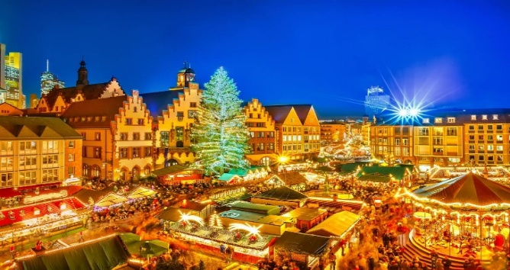
KERSTMARKT 2024
Düsseldorf
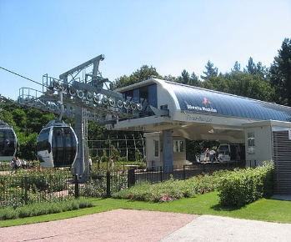
Dinsdag 10 DECEMBER

Tijdens de kerstmarkt in Düsseldorf dompel je onder in de magische kerstsfeer.
Ervaar de sprankelende lichten, betoverende decoraties en hartverwarmende lekkernijen.
Zo kom je pas echt in de kerststemming !

11.00 uur : Vertrek bij de Pit, rechtstreeks naar Düsseldorf.
12.30 uur : Aankomst in Düsseldorf, bezoek Kerstmarkt op eigen gelegenheid.
18.30 uur : Aanvang terug reis.
20.00 uur : Terug in Overloon.

Kosten: : € 25,00 per persoon

Na inschrijving vindt er geen restitutie plaats.

Aanmeldstrook Kerstmarkt Düsseldorf

Naam: ……………………………………... Naam: ………………………………….
Lidnummer: ………………………………. Lidnummer: …………………………...
Adres: …………………………………….. Totaal bedrag: € …………….
Tel: .........................................................

Tevens akkoord verklaring met een eenmalige machtiging.

Datum:……………………………… Handtekening:…………………………….

Graag het deelname strookje in leveren vóór 1 december bij:
Suzan van den Munckhof, Pasveldweg 8 of email: svdmunckhof@seniorenoverloon.nl

